Wareneingangs-Protokoll Bluse / Hemd / Jacke Stand 2016

Hersteller: Stars & Stripes _ Artikel-Name: CODI _

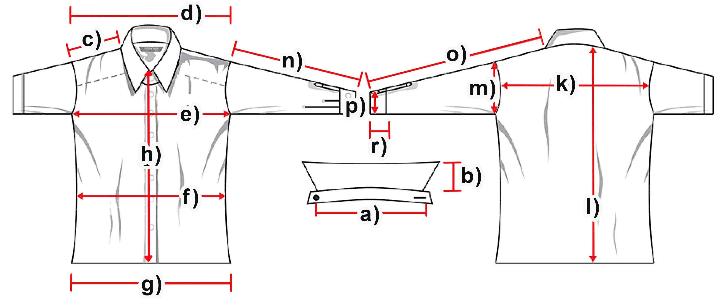Artikel-Phase: _

Artikel gemessen von: _

Artikel eingetroffen am: _

Artikel gemessen am: _

Artikel Freigabe am: _

Maße (cm) | XS | S | M | L | XL | XXL | 3XL | Checkliste
a) Kragenweite
b) Kragenhöhe
c) Schulter |  | 14,5 | 15 | 16 | 16 | 16,5
d) Schultergesamt |  | 47 | 49 | 51 | 52 | 53,5
e) Brust |  | 60 | 62,5 | 64 | 66 | 68,5
f) Taille |  | 59 | 59,5 | 62 | 64,5 | 66
g) Saum |  | 57,5 | 58 | 61 | 64 | 65
h) Knopfleiste
k) Rückenbreite |  | 45,5 | 47,5 | 48 | 48,5 | 50
l) Rumpflänge |  | 78 | 79,5 | 80,5 | 82,5 | 83
m) Armloch |  | 27 | 29 | 30 | 31 | 32
n) Armlänge |  | 59,5 | 61,5 | 63,5 | 65 | 66,5
o) Arm + Schulter |  | 74 | 76,5 | 79,5 | 81 | 83
p) Manschettenbreite |  | 14,5 | 15 | 16 | 16 | 16
r) Manschettenhöhe |  | 2 | 2 | 2 | 2 | 2

Bemerkung: _

_

_

